1. **Publicitní akce – 30.06.2022 – dětský den**

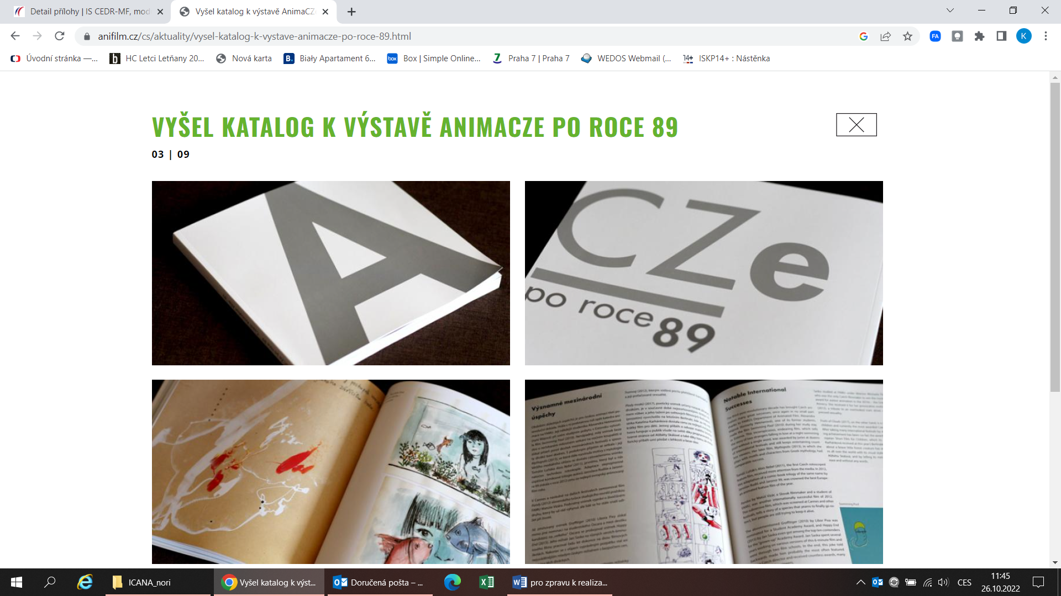

Ve spolupráci s Asociací Animovaného filmu jsme mohli uspořádat publicitní akci v rámci výstavy Světy české animace – kde byl představen katalog **AnimaCZe** zájemcům o animaci, v rámci dětského dne 30.06.2022. Katalog mapuje 30 porevolučních let, a Art Movement ho v rámci svého programu ICANA bude propagovat jako vhodnou odbornou lieraturu.

Katalog má 192 stran.

Velký dík patří všem autorům textů, kterými byli  Eliška Děcká, Lukáš Gregor, Jiří Kubíček, Pavel Horáček a David Kubec. I neúnavným editorům Malvíně Balvínové a Radkovi Hosenseidlovi. O krásnou grafickou úpravu se postaral David Pucherna. O množství fotek Pavel Dolejší a o anglický překlad Milan Růžička.